ATIVIDADE DE CLASSE
NOME:_____________________________________________

- LEITURA
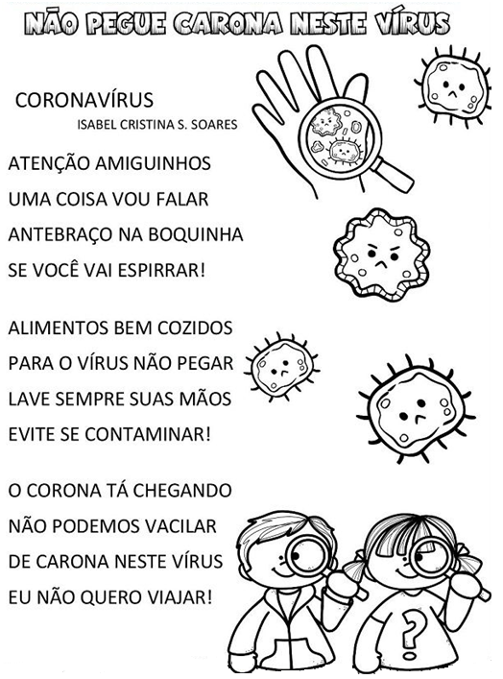

- VAMOS COLORIR A FORMA CORRETA DE PREVENÇÃO SOBRE O CORONAVÍRUS.
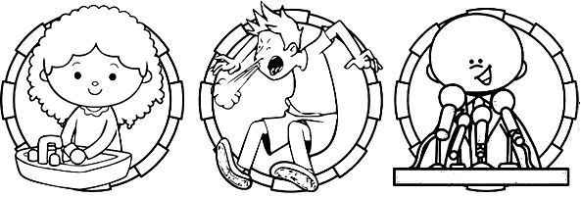
- UMA FORMA DE PREVENIR O CORONAVÍRUS É:

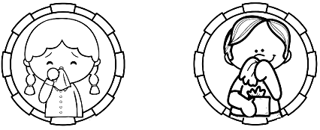
- DEVEMOS USAR LENÇOS:

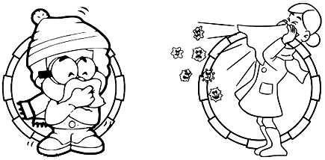
- QUEM USOU O LENÇO DA MANEIRA ERRADA:

- COPIE DO POEMA “CORONAVÍRUS” UMA PALAVRA QUE COMEÇA COM
C __________________________________________
N__________________________________________
A__________________________________________
V__________________________________________
S__________________________________________

- AGORA, COPIE DO TEXTO UMA PALAVRA QUE TERMINA COM
O__________________________________________
R__________________________________________
A__________________________________________
S__________________________________________

- COMPLETE A FRASE ENIGMÁTICA
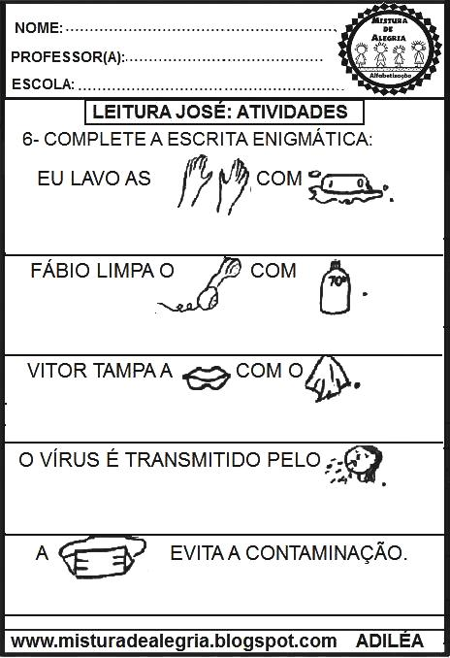

- DÊ NOME AOS DESENHOS
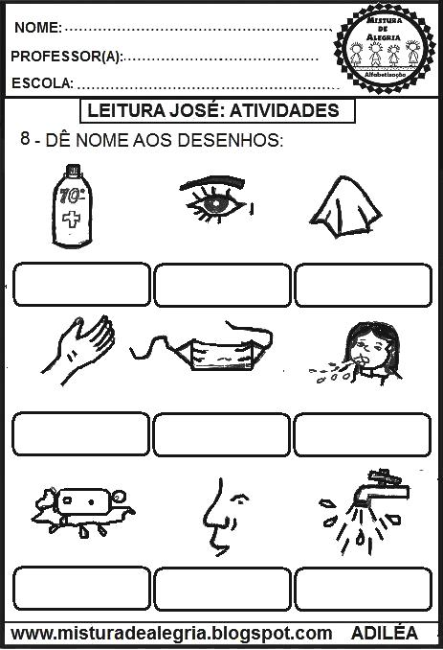

- DEPOIS DE AJUDAR AS CRIANÇAS A FUGIR DO VÍRUS E CHEGAREM ATÉ A TORNEIRA, PINTE OS DESENHOS COM CAPRICHO!
